Jenkins 部署实践报告

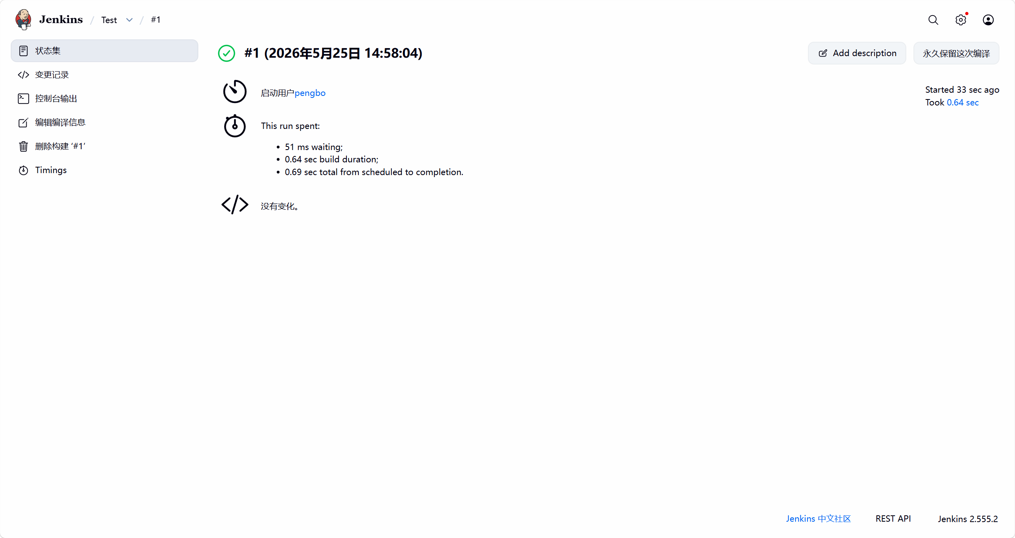

一、实验环境
操作系统：Windows 10
Java 环境：OpenJDK 21 LTS
Jenkins 版本：2.555.2（war 包启动）
访问地址：http://localhost:8081

二、实验步骤
- 环境准备：安装 Java 21 LTS，下载 Jenkins war 包，通过 java -jar jenkins.war --enable-future-java --httpPort=8081 命令启动 Jenkins，解决了默认 8080 端口被占用的问题。
- 初始化配置：使用启动日志中的初始密码解锁 Jenkins，安装推荐插件，创建管理员账户 pengbo，设置实例访问地址为 http://localhost:8081/。
- 项目创建：新建自由风格项目 Test，配置 Windows 批处理命令作为构建步骤，验证 Jenkins 执行能力。
- 构建验证：触发构建后，构建状态为成功，耗时 0.64 秒，控制台输出正常，完成首次成功构建。

三、实验结果
Jenkins 服务成功部署并运行，首次项目构建执行成功，验证了 Jenkins 的基础安装配置与自动化构建流程，满足移动应用持续集成的基础要求。

